姓名 | 冯华杰 | 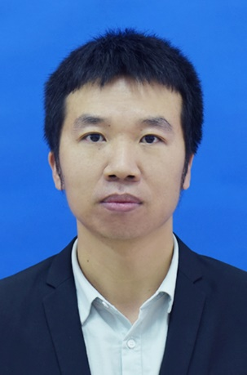
出生年月 | 1981年10月
职称 | 教授
学历（学位） | 博士
导师类别 | 博士生导师
研究方向 | 电化学，模拟计算与机器学习
招生专业 | 化学
联系方式 | hopejay@163.com
个人简介
2023-12至今，海南师范大学，化学与化工学院，教授
2017-09至2018-06，北京大学，化学与分子工程学院，访问学者
2013-12至2023-12，海南师范大学，化学与化工学院，副教授
2011-06至2013-12，海南师范大学，化学与化工学院，讲师
2006-09至2011-06，中山大学，化学与化学工程学院，硕博连读
2000-09至2005-06，中山大学，化学与化学工程学院，本科，主修化学，辅修计算机科学与技术
研究方向
电化学，生物医药，模拟计算与机器学习
代表性科研项目（5项以内）
(1) 国家自然科学基金地区基金项目，22463003，多尺度模拟结合机器学习的水系锌离子电池中分子拥挤剂的调控机制研究，2025.01-2028.12，主持
(2) 国家自然科学基金地区基金项目，22063003，二氧化碳和若干小分子气体置换天然气水合物的多尺度模拟，2021.01-2024.12，主持
(3) 海南省自然科学基金高层次人才项目，224RC505，基于二氧化锰基正极材料和小分子拥挤水系电解液的锌离子电池的设计，2024.03-2027.02，主持
代表性科研成果（近 5 年）
[1] Y. Wang, W. Qiu*, P. Deng, J. Fu, G. Li, C. Li, M. Zhang, P. Yu, H. Feng,* X. Lu. Dual atomic defect modulation in three-dimensional mesoporous graphene for high-performance potassium ion hybrid capacitors. Inorg. Chem. Front. 2025.
[2] Y. Wang, M. Hu, W. Gao, C. Liao, R. Xu, W. He, L. Sun*, H. Feng*. Effects of carbon nanotube size and carbon dioxide concentration on the diffusion properties and local structure of mixed systems: A molecular dynamics simulation. Chem. Phys. 2025, 595, 112719.
[3] L. Zhang, W. Gao, L. Su, W. He, Y. Wang, M. Hu, Z. Liu, Y. Liu, H. Feng*. Theoretical study on intramolecular hydrogen bonds of flavonoid cocrystals. ChemPhysChem 2025, 26, e202400591.
[4] M. Hu, W. Gao, L. Zhang, Y. Wang, Y. Tao, W. Qiu, H. Feng*. Simulation study on diffusion and local structure of CH₄, CO₂, SO₂, and H₂O mixtures into double-layers graphene. J. Phys. Chem. B 2024, 128, 11402-11416.
[5] D. Wu, Y.Z. Wang, G.L. Zhang, X.Y. Chen,* P. Cui,* H.J. Feng*. Endowing the operability of supercapacitors at high temperatures by regulating the solvation structure in dilute hybrid electrolyte with trimethyl phosphate cosolvent. Small 2024, 20: 2307945.
[6] Y. Liao, S. Wang, Y. Song, Z. Shi, G. Chen, X. Nan, H. Feng,* W. He*. A novel bifunctional fluorescent probe for selectively sensing Hg²⁺ or ClO⁻ and its application in living cell imaging. J. Photochem. Photobiol. A, 2023, 434, 114216.

